EMEF PROFª MARIA CÉLIA CABRAL AMARAL
Professor (a): Giovana, Jussara, Talita e Wesley.
Ano/turma: 3º ano
Período: 03/05/2021 a 14/05/2021 Querido(a) aluno(a), tudo bem??
Fique atento as atividades propostas a cada dia! Ah, a cada dia terá uma leitura para você!

Dia da semana | Rotina diária: descrição das atividades
Segunda-feira  Data:03/05 | Leitura Diária: A cigarra e a formiga – Canal Carol Levy  Link: https://www.youtube.com/watch?v=ZIO7klDrBeg  Língua Portuguesa: Atividade Diagnóstica – Exercícios de 1 a 5.
Terça-feira  Data: 04/05 | Leitura Diária: O indiozinho e o rio voador – Canal Varal de História  Link: https://youtu.be/89AllP1b_eA  Língua Portuguesa: Atividade Diagnóstica – Produção de Texto.  Hoje é dia de aula de artes!!!
Quarta-feira  Data: 05/05 | Leitura Diária: Nauã, a estrela da àguas – Canal Varal de História  Link: https://youtu.be/2bmNuhwnGR0  Matemática: Atividade Diagnóstica – Exercícios de 6 a 9.  Hoje é dia de aula de educação física!!!
Quinta-feira  Data:06/05 | Leitura :O peixinho e o passarinho – Canal Varal de História  Link: https://youtu.be/_OHJwHJ4TvA  História e Ciências: Atividade Diagnóstica – Exercícios de 10 a 13.  Hoje é dia de aprender uma nova língua!!! O tema é Mother’s Day ( Dia das Mães) na página 113 do seu livro de Inglês.
Sexta-feira  Data: 07/05 | Leitura :Coração de mãe – Canal Varal de História  Link: https://youtu.be/dVD4kKrKh4M  Geografia: Atividade Diagnóstica – Exercícios de 14 e 15.
Segunda-feira  Data:10/05 | Leitura Diária: As coisas que a gente fala - Ruth Rocha – Canal:Historinhas da Pitty  Link: https://youtu.be/438ylNgj1qE  Língua Portuguesa e Ciências: Hoje vamos aprender sobre um novo gênero textual: Cartaz. Depois da interação com professor(a) no whatsapp, responda as questões.
Terça-feira  Data:11/05 | Leitura Diária: Jardim de Girassóis – Canal Varal de História  Link: https://youtu.be/aiNdIWUBpn4  Língua Portuguesa: A atividade de hoje é uma produção de texto. Depois da interação com professor(a) no whatsapp, continue a história.  Hoje é dia de aula de artes!!!

Quarta-feira  Data: 12/05 | Leitura Diária: O caso do bolinho – Tatiana Belinky – Canal Binasgas Kids  Link: https://youtu.be/WyFLtoGfpdw  Matemática: Atividades diversificadas. Depois da interação com professor(a) no whatsapp, responda as questões.  Hoje é dia de aula de educação física!!!
Quinta-feira  Data: 13/05 | Leitura Diária: A Menina que não gostava de ler - Lilian Gramacho – Canal Projeto Lê para mim Link: https://youtu.be/AroCVv6b-wo  História e Geografia: Hoje vamos aprender sobre características do município. Depois da interação com professor(a) no whatsapp, responda as questões.  Hoje é dia de aprender uma nova língua!!! O tema é Colors and Numbers ( Cores e Números) na página 19 do seu livro de Inglês.
Sexta-feira  Data: 14/05 | Leitura Diária: Marcelo, Marmelo,Martelo – Ruth Rocha – Canal Projeto Lê para mim  Link: https://youtu.be/Qi7WYvXgzp0  Jogo/Matemática: Vamos conhecer e jogar tangram. Depois da interação com professor(a) no whatsapp, responda as questões.

segunda-feira 03/05/2021
ATIVIDADE DIAGNÓSTICA.
Língua Portuguesa

- Leia o texto a seguir e, depois, responda às questões apresentadas.

A cigarra e a formiga
A cigarra passou todo o verão cantando, enquanto a formiga juntava seus grãos.
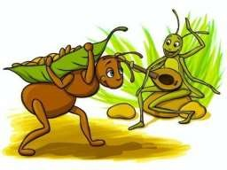
Quando chegou o inverno, a cigarra veio à casa da formiga para pedir que lhe desse o que comer.
A formiga então perguntou a ela:
- E o que é que você fez durante todo o verão?
- Durante o verão eu cantei. Disse a cigarra.
E a formiga respondeu:
- Muito bem, pois agora dance!

Fábulas de Esopo.

- A cigarra procurou a formiga durante o inverno porque:

- queria oferecer sua ajuda na coleta dos grãos.
- queria convidá-la para uma festa que daria em seu abrigo.
- queria pedir algo para comer.

- Ao afirmar “muito bem, pois agora dance”, a formiga demonstra que:

- ajudaria a cigarra desde que ela parasse de cantar.
- não atenderia ao pedido da cigarra.
- queria que a cigarra começasse a dançar.

- O parágrafo no qual a formiga faz uma pergunta à cigarra é o de número:
- 4
- 5
- 7

- Assinale a alternativa em que as palavras estão separadas em sílabas corretamente.

- ci-gar-ra / tar-ta-ru-ga / ra-po-sa
- ra-tin-ho / le-ão / ur-so
- bur-ro / lo-bo / ca-cho-rro
terça-feira 04/05/2021
ATIVIDADE DIAGNÓSTICA.
Produção de Texto.
Leia a tirinha a seguir:
Agora faça uma reescrita da tirinha.

titulo _

quarta-feira 05/05/2021
ATIVIDADE DIAGNÓSTICA.
Matemática.

- Em uma loja de departamentos, Ana gastou 78 reais. Ela efetuou o pagamento com duas notas de 50 reais. Quanto ela recebeu de troco?
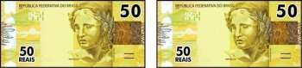

- 28 reais
- 22 reais
- 26 reais

- André comprou 30 bolinhas de gude novas e pretende guardá-las em saquinhos de cinco em cinco. Quantos saquinhos André terá?

- 6 saquinhos
- 8 saquinhos
- 5 saquinhos

- Maria não conseguiu concluir a operação de adição. Faça os cálculos e ajude-a a descobrir o valor total gasto. Assinale a alternativa correta:

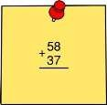
a) 915 b) 95 c) 81

- Em um jardim haviam 112 formigas e 46 cigarras, quantos insetos há no total?

Resposta:
quinta-feira 06/05/2021
ATIVIDADE DIAGNÓSTICA.
História e Ciências.

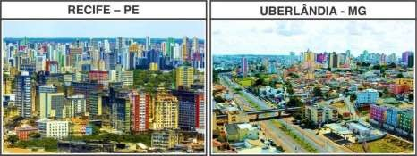
- Observe e assinale a alternativa que está de acordo com as imagens.

- Nas cidades, não é possível ver o convívio de diferentes pessoas e culturas, nos diversos espaços públicos e privados.
- As cidades apresentam um espaço com aglomeração de pessoas, veículos, construções e diversas atividades econômicas.
- Nessas cidades, as construções são distantes umas das outras e as pessoas não encontram oportunidades de trabalho.

- Assinale a alternativa que caracteriza a paisagem referente ao modo de vida docampo.
- Sua paisagem é composta por muitas construções: casas, prédios, escolas,hospitais etc.
- Em sua paisagem, a vegetação é quase inexistente e as áreas verdes ocupam pequenos espaços.
- Sua paisagem é composta, em sua maior parte, por vegetação natural. É comum, árvores frutíferas ou floridas e pastos com animais.

- Cite os animais invertebrados que aparecem na história do exercício número 1:

- Animais vertebrados são aqueles que tem:

( ) corpo coberto penas.
( ) coluna vertebra
sexta-feira 07/05/2021
ATIVIDADE DIAGNÓSTICA.
Geografia.

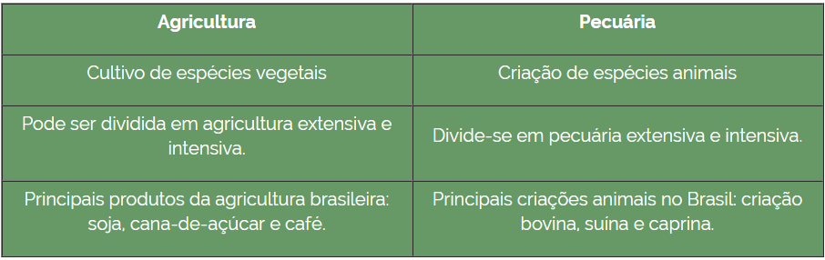

- Na zona rural, estão presentes atividades relacionadas às áreas naturais, aproveitando os seus recursos. Assinale a alternativa correta:

- A agricultura e a pecuária são as principais atividade econômica na zona rural.
- Na zona rural a principal atividade econômica são as fábricas.
- A agricultura é a atividade responsável pela criação de animais.

- Marque com x o que tem na zona rural e na zona urbana:

 | Zona urbana | Zona rural
Estradas de terra
Casas e prédios
Carros, ônibus, caminhões
Grandes avenidas
Muitas lojas
Muitas plantações
Criação de gado
Fumaça de carro
Ruas asfaltadas e movimentadas

Domingo comemoraremos o dia das mães! Por isso estamos enviando esse cartão para você colori, recortar e escrever na parte em branco, uma linda mensagem de amor e gratidão para essa pessoa tão importante em sua vida! Capricha!

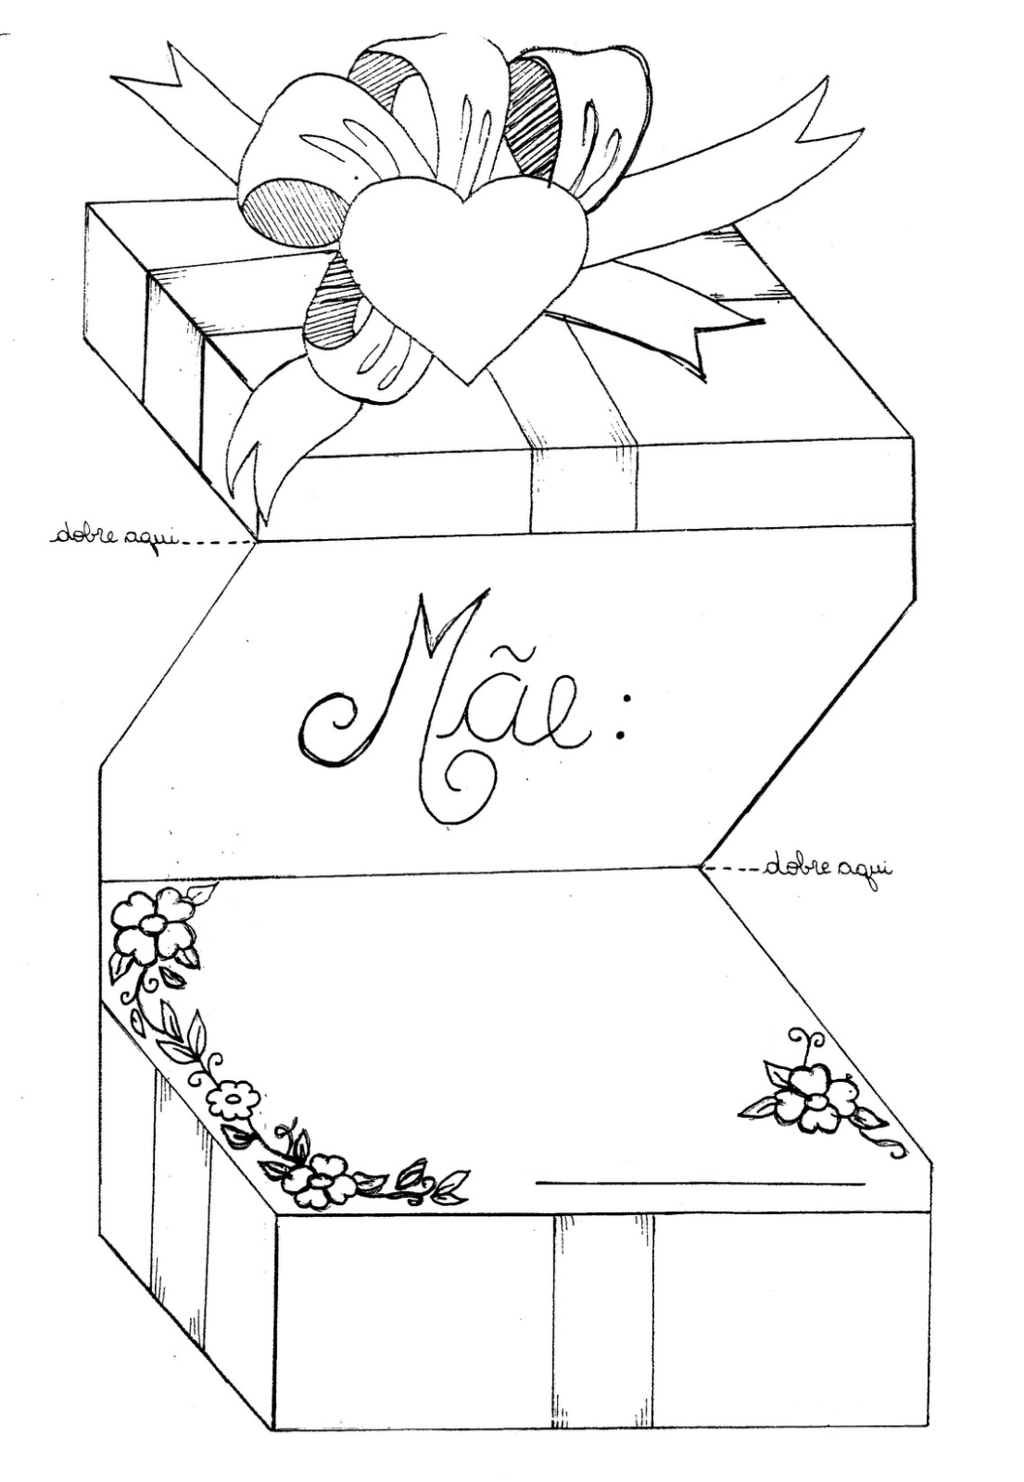

segunda-feira 10/05/2021
Língua Portuguesa/Ciências.

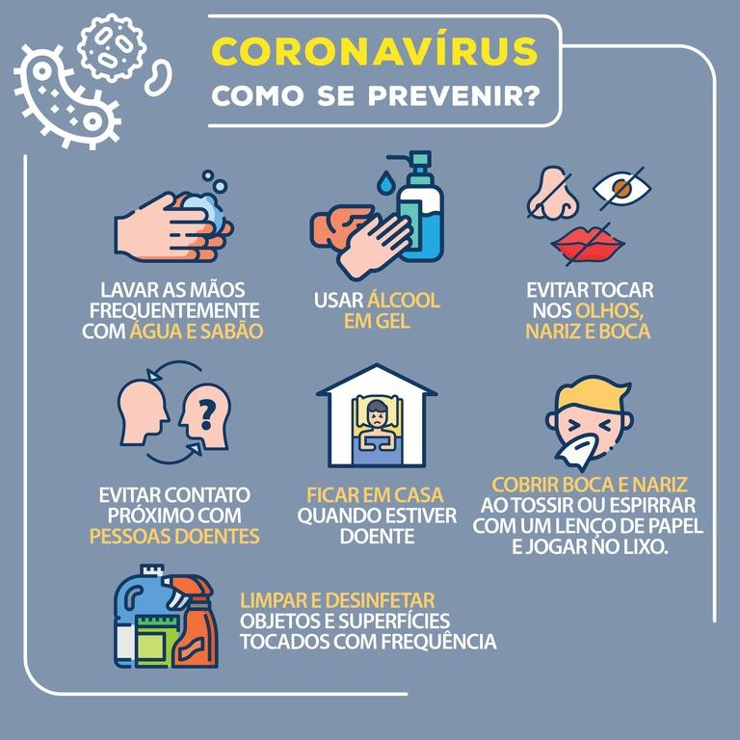
Observe a imagem e responda as questões:

- Qual é a finalidade desse texto?

( ) Informar sobre a importância de micróbios, vírus e bactérias.
( ) Informar sobre como se prevenir contra o coronavírus.
( ) Informar sobre os sintomas de gripes e resfriados.
( ) Informar sobre a importância de repouso para quem está doente.

- Esse texto é:

( ) Um poema.
( ) Um cartaz.
( ) Uma receita.
( ) Um bilhete.

- leia o texto para responder as questões abaixo:
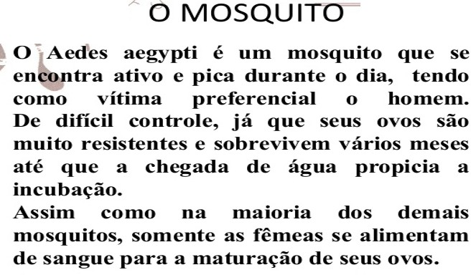
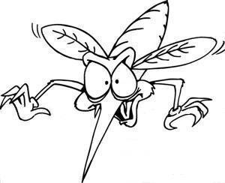

A finalidade desde texto:
( ) Divertir o leitor.
( ) Despertar sentimentos e emoções.
( ) Alertar a população sobre dengue.

- A vítima preferida do mosquito Aeds Aegypti é o:

( ) Gato ( ) Ser humano ( ) Cachorro ( ) Aves

- Escreva o nome dos dois sinais de pontuação que está no texto “O mosquito”:ww

- Agora é a sua vez! Faça um cartaz informando os cuidados que devemos tomar em casa para prevenir a dengue. Capricha!

terça-feira 11/05/2021
Produção de Texto.

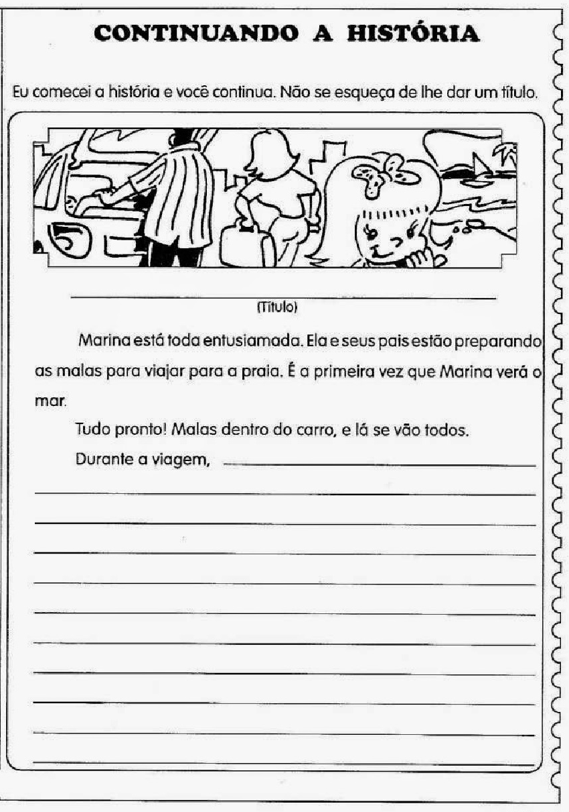

quarta-feira 12/05/2021
Matemática.

- Assinale com um x os ingredientes que aparecem no modo de preparo.

( ) Farinha de trigo ( )Morangos ( ) Margarina ( ) Ovos ( ) Água

- Júlia realizou uma pesquisa com todos os aluno dos 3º anos de sua escola para descobrir qual o sabor preferido de seus colegas. Observe o quadro abaixo e reponda as questões:

Bolos | Votos
Churros | 33
Laranja | 29
Chocolate | 48
Cenoura | 15
Fubá | 53
Milho | 9
.
  - Qual o sabor preferido de acordo com os votos?___________________________________
  - Qual o sabor menos votado?__________________________________________________
  - Quantos alunos preferem o bolo de Laranja?______________________________________

- Organize a sequência a seguir em ordem crescente: 33 29 48 15 53 9

- Pinte de azul os números pares e de amarelo os ímpares:

33 29 48 15 53 9

- Escreva os números abaixo por extenso:

33____________________________________________________________________________
29____________________________________________________________________________
48____________________________________________________________________________
53____________________________________________________________________________
9_____________________________________________________________________________

quinta-feira 13/05/2021
História/Geografia.

Extraído do Click Blog Educativo

- Após ler o texto acima responda:

- Meu estado é ______________________________________________________________
- Meu município é ____________________________________________________________
- O prefeito do meu munícipio é__________________________________________________
- O vice-prefeito do meu município é ______________________________________________

2. Localize no mapa do Brasil seu estadao e pinte de azul.

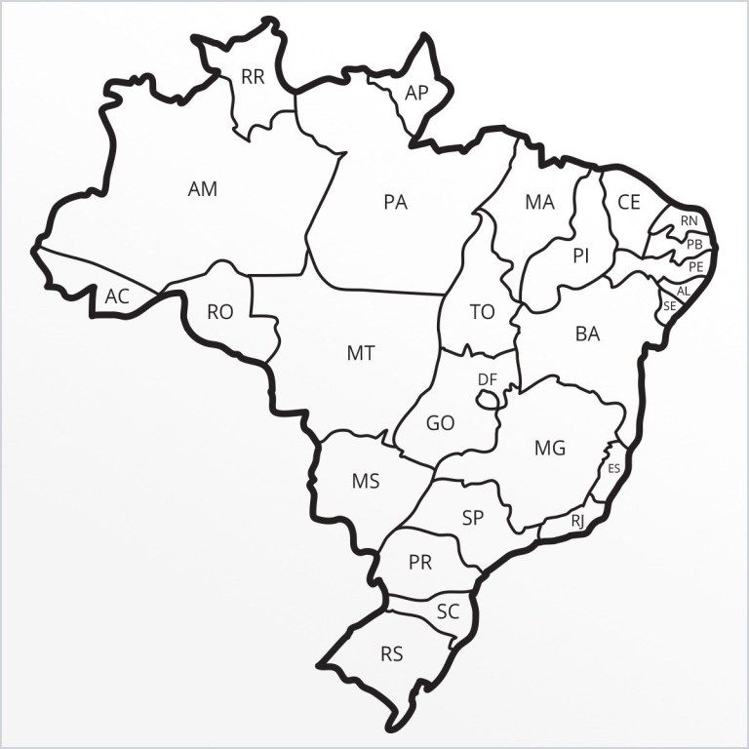

sexta-feira 14/05/2021
Jogo/Matemática.

Vamos brincar? Você conhece o Tangram?

Tangram é um antigo jogo chinês, que consiste na formação de figuras e desenhos por meio de 7 peças (5 triângulos, 1 quadrado e 1 paralelogramo).

Colore cada parte de uma cor diferente, depois recorta e divirta-se!
